Лабораторная работа

Работа с СУБД Open Office Base
- Теорию запасать в тетрадь.
- Выполнить задания и сохранить на электронном носители.
Теоретическая часть
Системы управления базами данных служат для организации и хранения больших массивов данных, поиска в них необходимой информации и генерации отчетов по заданным критериям. Пакет Open Office содержит встроенные средства для работы с базами данных различных типов. Помимо функций обслуживания установленных на компьютере баз данных, в Open Office есть свой собственный сервер баз данных.
Система управления базами данных — это приложение, позволяющее создавать базы данных и осуществлять в них сортировку и поиск данных.
Создание базы данных с использованием СУБД начинается с создания полей базы данных, установки их типов и ввода имен. Затем в режиме таблица или форма производится ввод, просмотр и редактирование записей базы данных. После этого в созданной базе данных можно осуществлять сортировку и поиск данных, создавать формы для данных, а также создавать и печатать отчеты.
Отчет — оконечный этап поиска данных, необходимый для их распечатки или иной работы с ними.
Задание 1

Создайте пустую базу данных.

Технология выполнения работы:
1. Запустите Open Office Base (Базы данных): Приложения/Офис/ Open Office: Базы данных. Появится диалоговое окно мастера баз данных (рис.1):

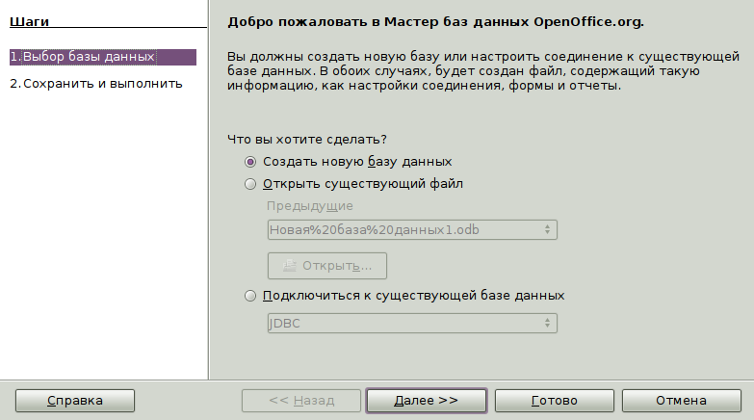
2. На первом шаге оставьте переключатель «Что вы хотите сделать?» на пункте «Создать новую базу данных». Нажмите Далее.
3. Переключатель регистра базы данных переведите на «Нет».
4. Из флажков в поле «Что сделать после сохранения базы данных?» оставьте отмеченным только флажок «Открыть базу для редактирования». Нажмите Готово.
5. Появится окно сохранения базы данных, где вам необходимо указать путь к базе (ваша домашняя папка) и ее имя. Нажмите Сохранить.
6. Теперь у вас открыта пустая база данных (рис.2):
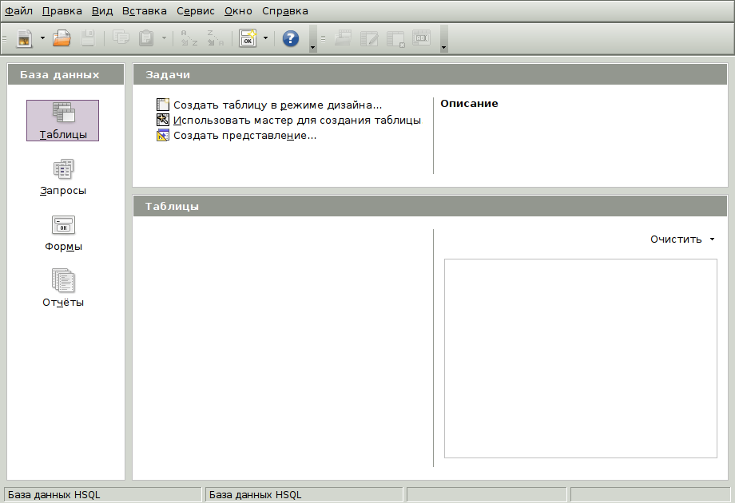
Обратите внимание на кнопки панели инструментов слева. Первой расположена кнопка «Таблицы». Таблицы представляют собой массивы данных, с которыми вы будете работать. Далее расположен пункт «Запросы». Запросы позволяют организовать доступ к данным по различным критериям. «Формы» позволяют как создавать новые' данные, так и отображать существующие. Поле «Отчеты» позволяет вам генерировать документы по имеющимся данным.
Задание 2

Создайте таблицу в режиме дизайна.

Технология выполнения работы:
1. Активируйте кнопку «Таблицы». В списке задач активируйте пункт «Создать таблицу в режиме дизайна». Появится окно создания таблицы.
2. Создадим базу данных учета кадров:
- В столбце «Название поля» занесите поля «Фамилия», «Имя», «Отчество», «Должность», «Стаж работы», «Примечание».
- Для всех полей укажите Тип поля «Текст», кроме поля «Стаж работы», для которого укажите «Число».
- В свойствах полей укажите «Обязательное» для всех полей, кроме «Примечания» (рис. 3):
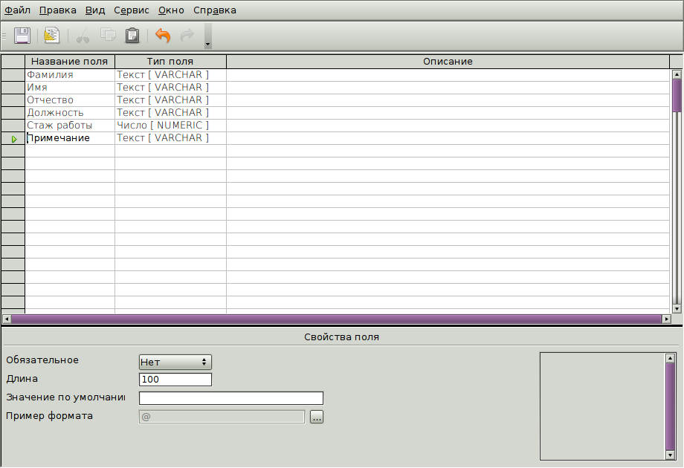
3. Активируйте пункт меню «Файл/Сохранить».
4. Назовите базу данных «Сотрудники».
5. Программе понадобится первичный ключ, и она запросит подтверждения для ее создания. Ответьте Да. Таблица готова.
6. Сверните последнее окно и перейдите к предыдущему.
7. Дважды щелкните по таблице «Сотрудники» в списке таблиц. Она откроется для редактирования.
8. Заполните вручную 10 полей. После заполнения ваша таблица будет выглядеть как на рис.4:
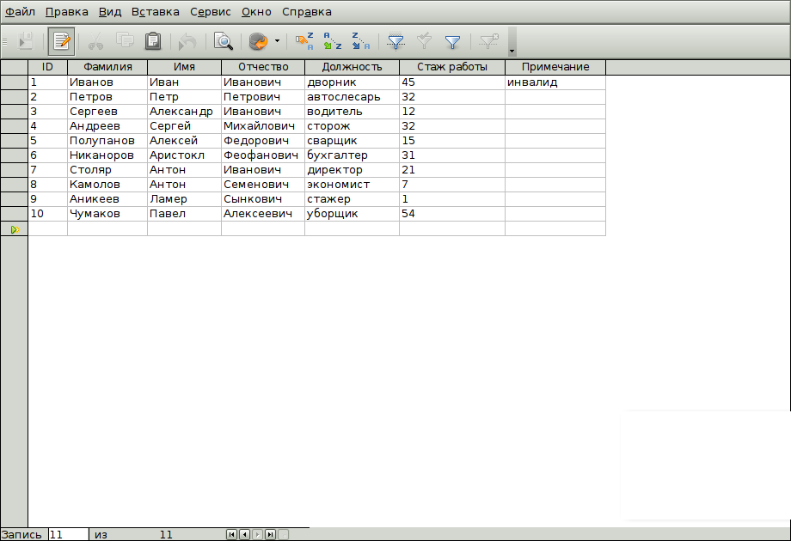
9. Сохраните базу данных.
Задание 3

Создайте таблицу с помощью «Мастера таблиц».

Технология выполнения работы:
1. Активируйте пункт «Использовать мастер для создания таблиц» (рис.2).
2. Появится диалоговое окно мастера таблицы. В нем выберете категорию «Персональный».
3. В раскрывающемся списке «Примеры таблиц» выберите «DVD-Коллекция».
4. В окне «Переменные поля» выберете «Актер» и нажмите на кнопку справа «>».
5. В окне «Переменные поля» выберете «ИдентификаторКоллекции» и нажмите на кнопку справа «>».
6. В окне «Переменные поля» выберете «Название фильма» и нажмите на кнопку справа «>».
7. Получится следующий вид окна (рис.5):

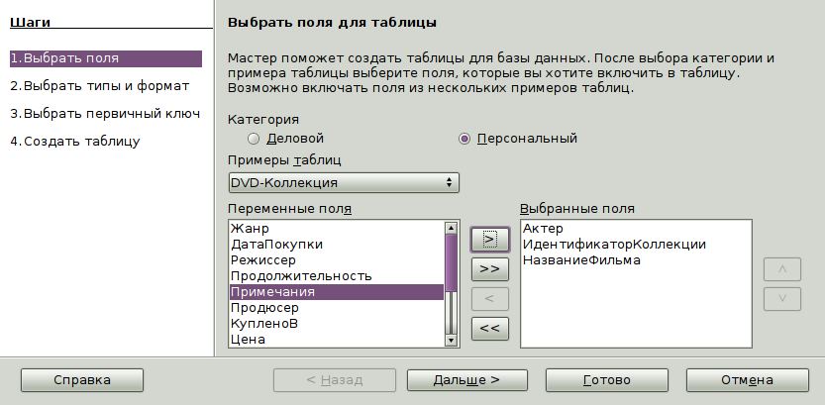
8. Нажмите Далее.
9. На втором шаге необходимо для каждого поля выбрать информацию:
- В поле «Актер» выберите имя поля — Актер; тип поля — Текст; обязательное —нет; длина — 100.
- В поле «ИдентификаторКоллекции» выберите имя поля — Коллекция; тип поля — Число; обязательное — да; длина — 10.
- В поле «НазваниеФильма» выберите имя поля — НазваниеФильма; тип поля — Текст; обязательное — да; длина — 100.
10. Нажмите Далее 2 раза.
11. На вопрос «Что вы хотите делать дальше?» ответьте «Немедленно вставить данные». Затем нажмите Готово.
12. Откроется новое окно. Заполните вручную 11 полей, как показано на рис.6:

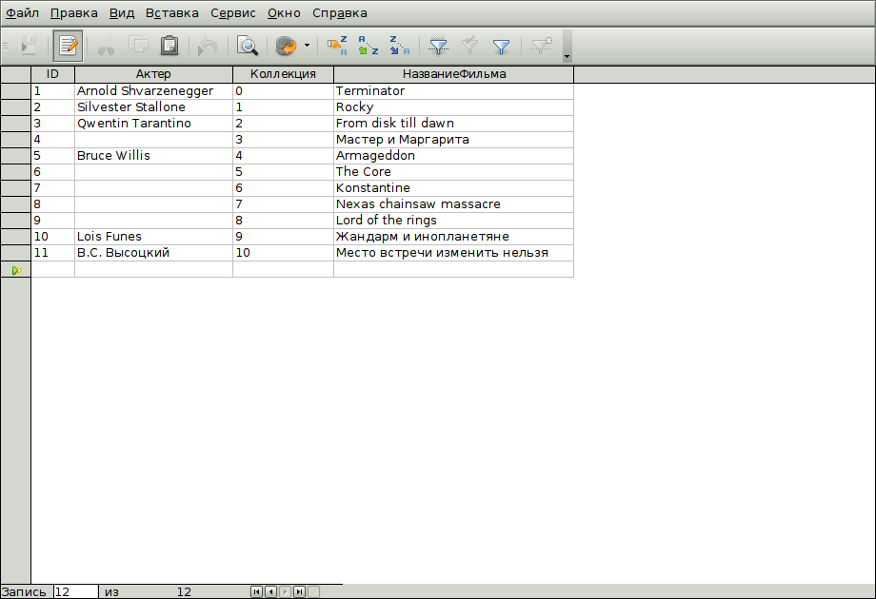
- Сохраните базу данных.
- Теперь в вашей базе данных находятся две таблицы «Сотрудники» и «DVD-Коллекция».
Задание 4

Создайте запросы, отображающие в алфавитном порядке список сотрудников и список коллекции фильмов.
Технология выполнения работы 1:
- Активируйте задачу «Использовать мастер для создания запроса». Откроется диалоговое окно мастера.
- На первом шаге необходимо выбрать таблицу Сотрудники.
- Затем необходимо выбрать поля, которые будут отображаться в запросе. Выберите фамилию, имя, отчество сотрудников и должность (рис.7):

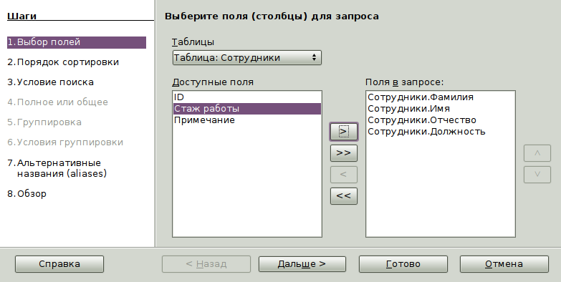
- Нажмите Дальше.
- На втором шаге необходимо выбрать режимы сортировки данных. В первом поле выберем «Фамилия», затем «Имя» и третьим ключом укажем «Отчество». Везде укажем «По возрастанию». Нажмите Дальше.
- На третьем шаге предлагается создать запрос поиска по конкретным данным. Пропустите его и нажмите Дальше.
- Заполните поля альтернативных названий, и сразу нажмите Дальше.
- Нажмите Готово. Появится таблица запроса (рис. 8).

Технология выполнения работы 2:
Аналогично создайте запрос коллекции DVD с сортировкой по названию. Появится таблица запроса (рис. 9).
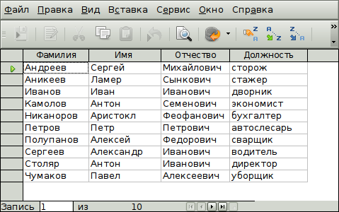

Рис.8

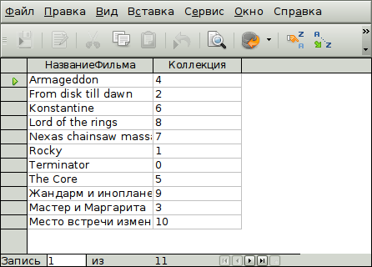

Рис.9
Задание 5

Отсортируйте данные в таблицах по разным критериям и выполните поиск данных.
Технология выполнения работы:
1. Откройте одну из таблиц, например «DVD-Коллекция».
2. Щелкните по заголовку любого поля. В результате выделится один из столбцов.
3. Для сортировки данных нажмите на одну из кнопок сортировки: по алфавиту или в обратном порядке, которые находятся на панели таблиц (стрелка вниз с надписью означает сортировку по алфавиту, стрелка с надписью - обратную сортировку, кнопка без стрелки означает сложную сортировку, в результате нажатия которой будет предложено несколько критериев сортировки) (рис.10):

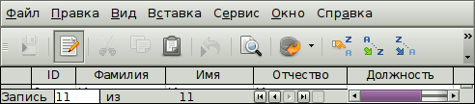
4. Выполните сортировку с помощью разных кнопок по разным критериям.
5. Нажмите кнопку «Найти запись», которые находятся на панели таблиц (рис.10).
6. Появится окно поля записи. Попробуйте, вводя различную информацию из вашей таблицы в поле поиска, найти ячейку, где эта информация хранится.
Задание 6

Создайте формы для редактирования записей таблиц.
Технология выполнения работы:
1. Зайдите на закладку «Формы».
2. Выберите пункт задач «Использовать мастер для создания формы». Появится диалоговое окно мастера.
3. На первом шаге мастера из таблицы «Сотрудники» выберите все поля, кроме ID. Нажмите Дальше.
4. На втором шаге мастера нажмите Дальше.
5. На третьем шаге мастера необходимо задать расположение полей. Наилучшим будет расположение «Столбцы — подписи слева», но можете выбрать и другое расположение. Нажмите Дальше.
6. На следующем шаге выберете «Форма для отображения всех данных». Нажмите Дальше.
7. На следующем шаге выберете любой цвет и любое обрамление поля. Нажмите Дальше.
8. На последнем шаге название формы можно оставить то же, что было предложено системой. Действия после заполнения формы переключите на «Работа с формой». Нажмите Готово. Появится окно (рис.11):

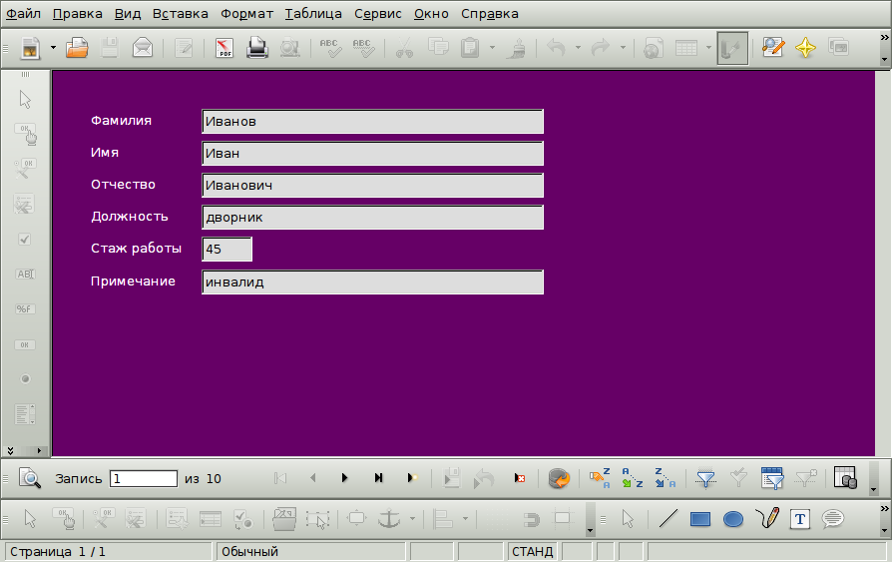
9. С помощью стрелочек, расположенных на нижней панели формы (рис.11) вы можете перелистывать сотрудников и делать необходимые изменения.

